荒井山町内会 第40号 会報荒井山 2021.2.13
＆FAX 618-2945 621-6273
http://araiyama.jp
mail:tkebisu@live.jp
荒井山町内会 検索
2月13日事務局会議ダイジェスト版
議案⑴ 総会概案 厚生部・広報部・女性部・衛生部を廃止し総務企画部を新設
- 役員改選案 新会長：松原光雄 会計部長 福田 勉・環境部長：塚田義廣
保安部長 林 起和 監事： 戎 隆久 野中史子
総務・企画部長 宮崎 晶 ・総務企画リーダー 川田雅弥 三上里奈 塚田歩
リクリエーション補佐：金野直江 回覧板補佐:坂東春来、高橋敏子 宮崎紀子
- コロナ禍を見据えた事業案
予算策定 七夕・そり大会を含む事業費前年並み1,050千円 活動費320千円
次期役員への引き継ぎ：3/14(役員班長会議)を目途に実施
総会までの会議引継ぎ日程
役員班長会議 3/14(日)午前10:00～11:30大倉山ジャンプ競技場3Fプレスセンター
総会 4/25日（日）午前10:00～11:30 大倉山ジャンプ競技場3Fプレスセンター
連町総会5月9日（日）午前10:00～ 明和会館２F

コラム荒井山
今回が私の執筆最終回です。この9年間会長職で感じた事、それは人とのかかわりの大切さです。人という字は一人が一人を支えるという象形文字です。この地域でいろんなことを教わりました。浅学菲才な私に、ただひたすら愚直に続けるしか能がない凡人に、多くの方が力を貸してくれました。町内をとりまくる支援の方々が類を呼び、土木、社協、包括、介護センターと支えていただきました。そのことが少しでも地域のお役に立てたのであれば望外の喜びです。関西弁の良くわからない人間を快く受け入れて育ててもらった荒井山町内会に感謝しております。アメリカのサミエル・ホーソンという作家に｛大顔岩｝という短編小説があります。ある渓谷の村に伝わる大きな顔の岩、いつかきっとその顔に似た人が現れてその村を良くしてくれる、いろんな人が来ては裏切られ、長い年月が過ぎたある日、夕日にあたる大きな顔の岩が自分自身の顔であったというような内容です。荒井山町内会にいずれ誰かがではなく自分自身が主人公となってみると一人でも多くの方に 思って頂ければ幸いです。新しい荒井山町内会の発展にエールを送って筆を置きます （戎記） -1-
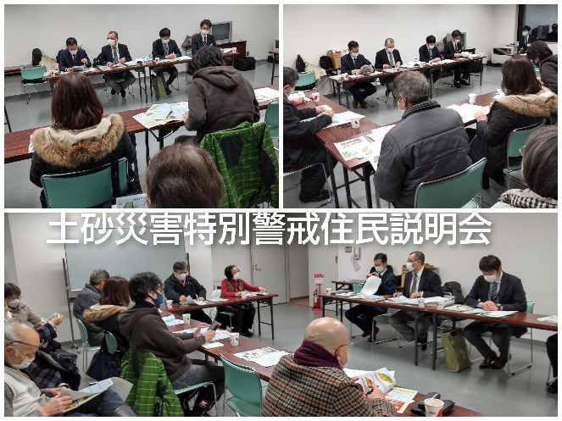
荒井山町内会に新たに土砂災害特別警戒
3地区の説明会が大倉山ジャンプ競技場にて
1/20 PM6時から実施されました。
〇該当地区
・宮の森２－１５幸福の科学向かい川沿い
（もみじ公園付近6軒）
・〃2-16札幌聖心女子学院付近
（2軒〔マンション含む 〕）
・〃１－１６隆光寺向かい神社山沿い（12
QRコード読み込み 新型コロナウイルス感染症自宅療養ハンドブックQRコードご活用ください。
左側が東京都保健局、右側が札幌市保健局作成です
新 聞 | 2,240kg | 8,960円
雑 誌 | 210 | 420
段ボール | 1,230 | 2,460円
アルミ缶 | 20 | 600円
小 計 | 3,733.1kg | 12,642円
前年比 | 116% | 71%
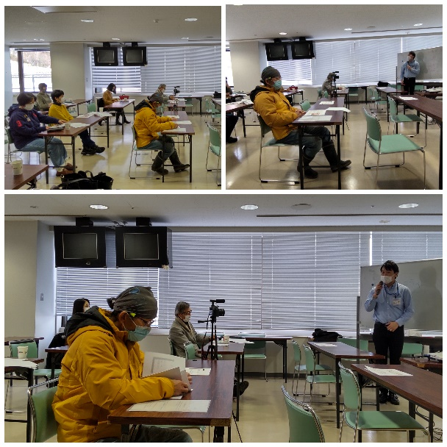
1月度資源回収実績
＊2021/1より鉄0円⇒1円 アルミ缶20円⇒30円
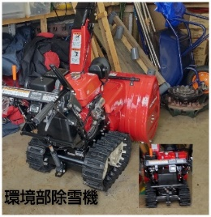
編集後記
「病を味わう」病を味わう心を養いたい。松下幸之助: 道を開くより
最近体調をくずし、この言葉を思い出しました。コロナ禍で苦しいことが続きますが｛一陽来復｝暗雲に一筋の陽射し、再び春が来ることを信じて頑張りたいと思います。
〇お悔やみのお知らせ
令和2年12月14日 10班 横江光江さん 遠隔地葬儀の為、弔意香典書留送付
令和3年1月 29日 11班 中村さよさん 宮の森2条16丁目
-2-

